1.服务器硬件条件；

|  |  |  |  |  |  |  |
| --- | --- | --- | --- | --- | --- | --- |
|  | 硬件环境 | | | | 软件环境 | |
| 服务器 | 服务器地址 | CPU | 内存 | 硬盘 | 软件版本 | 操作系统 |
| Mytest2 |  | Intel(R) Xeon(R) CPU E5-2450 0 @ 2.10GHz  4核 | 16GB | 268.4 GB, | Mysql5.6.21 | Red Hat Enterprise Linux Server release 6.4 |
| Mytest3 |  | Intel(R) Xeon(R) CPU E5-2450 0 @ 2.10GHz  4核 | 16GB | 268.4 GB, | Mysql5.6.21 | Red Hat Enterprise Linux Server release 6.2 |

MyCAT和MySQL部署方式；

在具体分片时，采用取模的方式来分片；

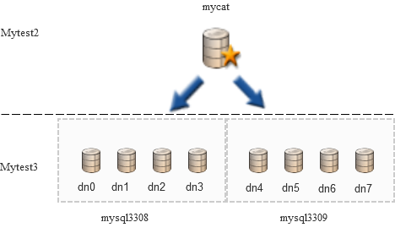

开始测试时，通过9066端口查看的mycat情况；

Show @@server，

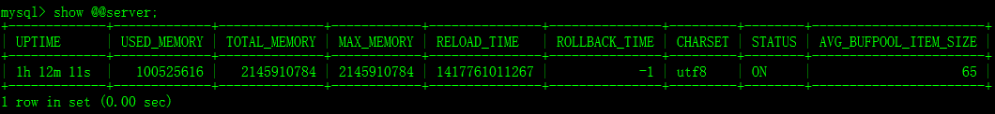

show @@processor，

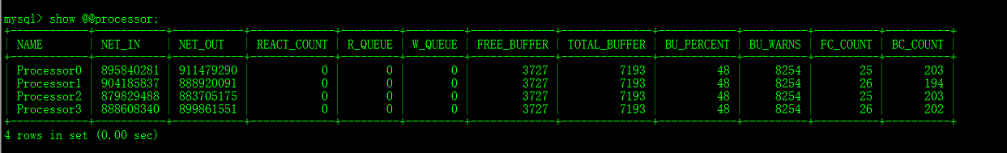

show @@datanode，

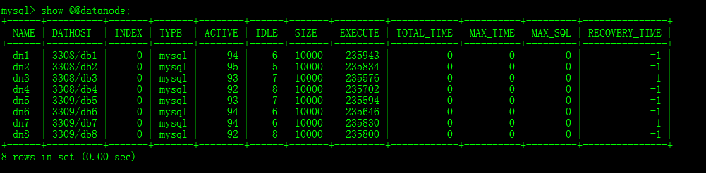

show @@threadpool；

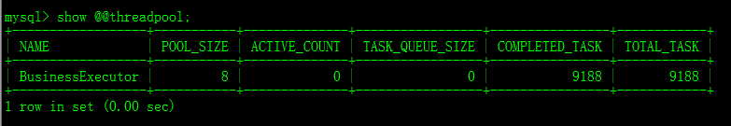

测试参数设置：

Mysql参数大概配置

Max_connection=1500;

Innodb_buffer_pool_size=1G;

Mycat参数设置：

Mincon=200；

Maxcon=10000；

数据插入测试；

**并发100，插入1000万数据**；TPS：17179.178835251674，用时：582秒；

Mycat 的CPU占用率大概在42%-47%左右；

Mysql利用率大概在40%左右；

**并发200，插入1000万数据**；TPS：16257.519102584945，用时：615秒；

Mycat cpu利用率大概在42%-47%

并发500，插入1000万数据，插入不到20000条数据后死掉；

修改mysql参数：max_connections=2000;

**500线程，插入1000万数据，**TPS：15053.166691763288，用时：664秒；丢失1596条记录；

Mysql的cpu占用率大概在50%-60%之间；

修改wrapper.conf中MaxDirectMemorySize=5G;

mysql参数：max_connections=5000;

500线程，插入1000万数据，TPS：15501.47263990079，用时：645秒；

1000线程，插入1000万数据，TPS：14532.771399505886，用时：688秒；

Mysql利用率大概在55%-65%之间；

用show @@server；出现这样的问题，应该不是错误；

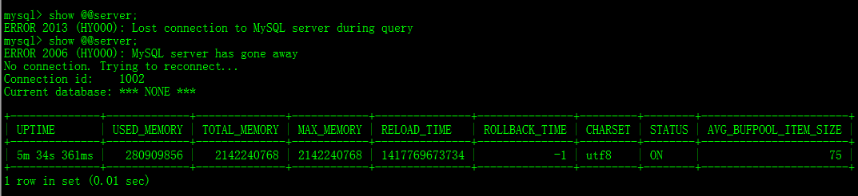

**查询测试；（以下的查询测试都是基于1000万数据的基础上）**

100线程，执行10000次查询，TPS：20305，用时：52秒；

100线程，执行20000次查询，TPS：6390，用时：330秒；cpu占用率在90%，稳定在75%-80%之间；

100线程，执行50000次查询，无响应；

test_stand_select_perf.sh jdbc:mysql://127.0.0.1:8066/TESTDB test test 1000 50000

步入死亡，cpu占用率达到90%；

日志提示-not ilde connection in pool,create new connection for hostM2ConnectionMeta

聚合查询，在1000万数据上的聚合查询，没有任何结果；

test_stand_merge_sel_perf.sh jdbc:mysql://127.0.0.1:8066/TESTDB test test 100 1000 1000

无返回结果

即使1线程，10次聚合查询也没有任何返回结果；

更新测试时有点问题，因此没有进行更新测试。

总结：

1. 插入性能方面；相比较mycat1.2.1而言，mycat1.2.3性能提升了很多，因为一直在云机上测试，有时候性能表现方面可能有时候会有出入，但总的来讲，对1.2.1的测试TPS大概在2000左右（这么低，可能和云机的性能有关），而对1.2.3测试的插入TPS都能达到15000-17000左右，性能提升了很多；
2. 查询性能方面；之前对mycat1.2.1在1000万数据上查询一直无法得到响应，但在测试1.2.3时，惊喜的发现，100并发20000次查询都能查出结果来；但在1000万数据基础上的聚合查询操作还是没有办法得到任何响应；
3. 限制条件；云机的性能表现不太稳定，之前测试的TPS能达到20000左右，但今天的测试没有达到那么高；其次，在分片的部署上，还比较少，在未来的几天可能会扩大分片的部署，不仅会增加分片，还会针对具体的业务场景进行测试，测试过程并不是非常专业，欢迎大家吐槽，我将在吸收大家吐槽的基础上，进一步完善测试，继续为大家分享更加专业的测试（今天只是小试牛刀，未来还会继续测哦）。